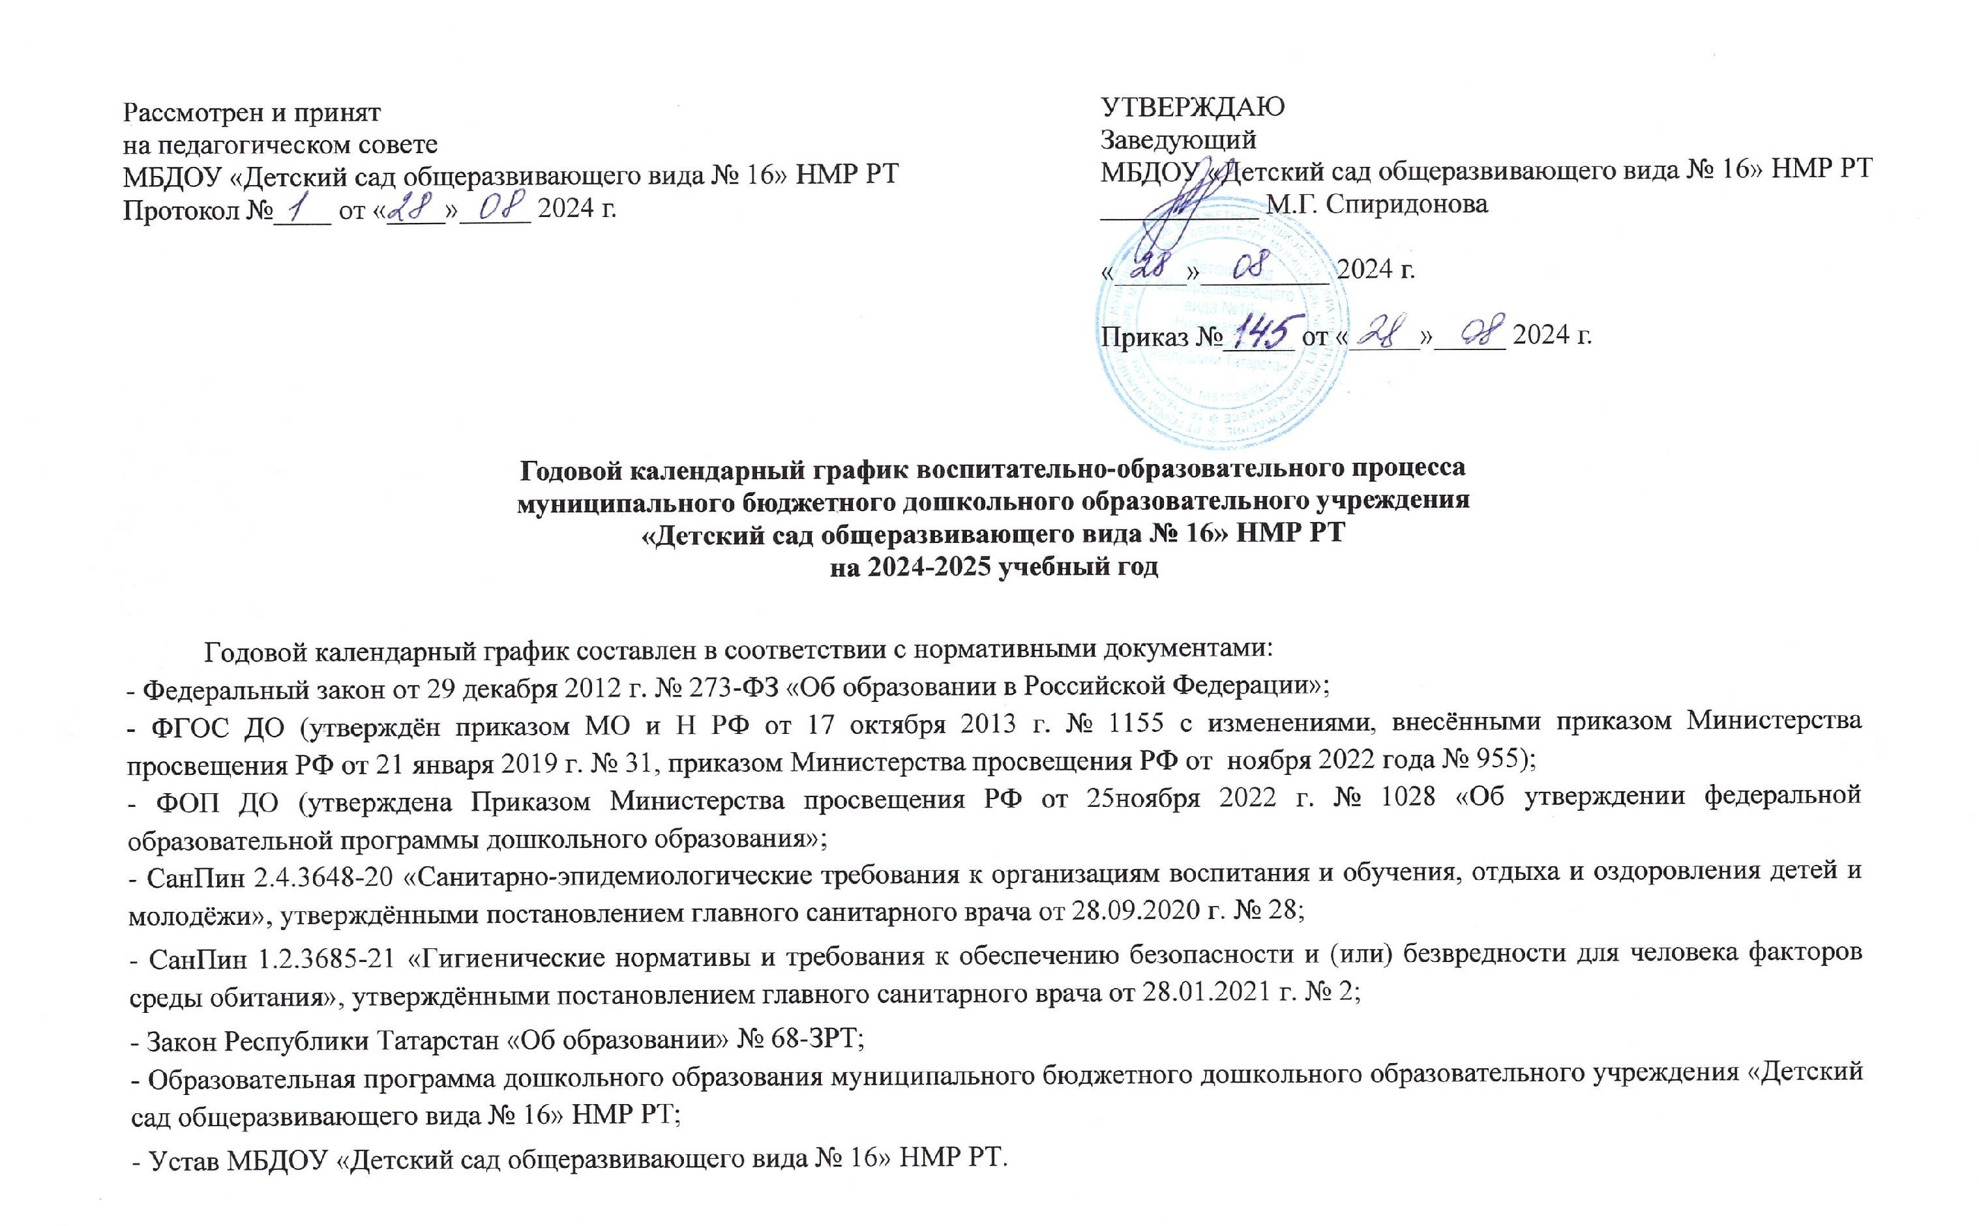
МБДОУ «Детский сад общеразвивающего вида № 16» НМР РТ функционирует при пятидневной рабочей неделе (выходные: суббота, воскресенье, праздничные дни по производственному календарю), время работы с 06.00 ч. до 18.00 ч.
В учреждении функционирует 10 групп:
• вторая группа раннего возраста с 2 до 3 лет – 2 группы;
• младшая группы с 3 до 4 лет – 2 группы;
• средняя группа с 4 до 5 лет – 2 группы;
• старшая группа с 5 до 6 лет – 2 группы;
• подготовительная к школе группа с 6 до 7 лет – 2 группы.

Содержание | Ранний возраст  (с 1 -3 лет) | Дошкольный возраст  (с 3 до 7 лет)
Содержание | Вторая группа раннего возраста  (с 2 до 3) | Младшая группа  (с 3 до 4) | Средняя группа  (с 4 до 5) | Старшая группа  (с 5 до 6) | Подготовительная к школе группа  (с 6 до 7)
Количество групп | 2 | 2 | 2 | 2 | 2
Начало учебного года | 2 сентября  2024 г. | 2 сентября  2024 г. | 2 сентября  2024 г. | 2 сентября  2024 г. | 2 сентября  2024 г.
Окончание учебного года | 30 мая  2025 г. | 30 мая  2025г. | 30 мая  2025 г. | 30 мая  2025г. | 30 мая  2025 г.
Каникулярное время (зимние каникулы) | 23.12.2024 - 12.01.2025 | 23.12.2024 -12.01.2025 | 23.12.2024 - 12.01.2025 | 23.12.2024 -12.01.2025 | 23.12.2024 - 12.01.2025
Продолжительность учебного года всего, в том числе: | 36 недель | 36 недель | 36 недель | 36 недель | 36 недель
I полугодие | 16 | 16 | 16 | 16 | 16
II полугодие | 20 | 20 | 20 | 20 | 20
Продолжительность учебной недели | 5 дней | 5 дней | 5 дней | 5 дней | 5 дней
Недельная образовательная нагрузка | 10  (1 час 40 мин.) | 10  (2 часа 30 мин.) | 11  (3 часа 40 мин.) | 12  (5 часов) | 15  (7 часов 30 мин.)
Длительность одного занятия | 10 мин. | 15 мин. | 20 мин. | 25 мин. | 30 мин.
Регламентирование образовательного процесса, половина дня | 1 пол. дня,  2 пол. дня | 1 пол. дня,  2 пол. дня | 1 пол. дня | 1 пол. дня,  2 пол. дня | 1 пол. дня
Сроки проведения мониторинга | 01.10.2024-11.10.2024  14.04.2025-25.04.2025 | 01.10.2024-11.10.2024  14.04.2025-25.04.2025 | 01.10.2024-11.10.2024  14.04.2025-25.04.2025 | 01.10.2024-11.10.2024  14.04.2025-25.04.2025 | 01.10.2024-11.10.2024  14.04.2025-25.04.2025
Летний оздоровительный период | 01.06.2025-  31.08.2025 | 01.06.2025-  31.08.2025 | 01.06.2025-  31.08.2025 | 01.06.2025-  31.08.2025 | 01.06.2025-  31.08.2025

